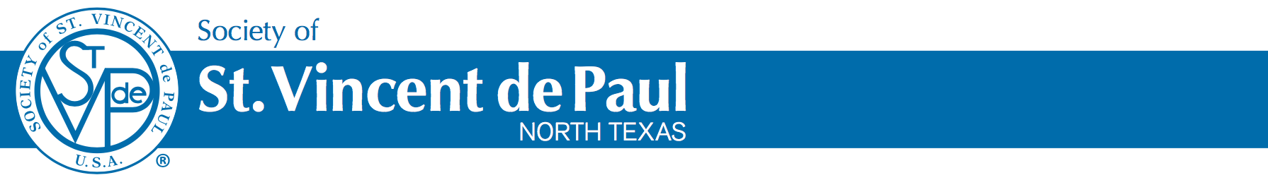




Alivio de Préstamos

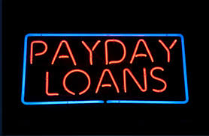
¿Está usted luchando para llegar a fin de mes debido a los pagos de alto interés en un préstamo de pago o de titulo? La Sociedad de San Vicente de Paúl ofrece un programa para convertir los préstamos de pago o de titulo en un préstamo a bajo interés que se puede pagar en 12 meses. Para más información, llama a tu conferenciante local de la Sociedad de San Vicente de Paúl, XXX XXX XXXX, y pregunte sobre el Programa de Mini Préstamo.

